**Software web Store**

**Nombre**:

Johans Asley Caicedo Palma

# Este documento está protegido por Copyright,

Año 2023

Requerimientos técnicos aplicativo: **Software web Store**

1. Se requiere una base de datos con horarios de los establecimientos.
2. Se requiere una base de datos que permita almacenar contenidos multimedia.
3. Se requiere una base de datos con las rutas de las empresas de transporte de los insumos.
4. Se requiere una base de datos con las horas de mayor confluencia de vehículos. (Normalizar)
5. Se requiere una base de datos con las horas de menor confluencia de vehículos. (Normalizar)
6. Se requiere una base de datos con los insumos necesarios por rubro de las tiendas pymes y micro-pymes.
7. Se requiere una base de datos con el stock de los productos que oferta el establecimiento.
8. Se requieren una base de datos con el horario de los empleados de los establecimientos.
9. Se requiere un rol súper administrador.
10. Se requiere un rol administrador.
11. Se requiere un rol operador.
12. Se requiere un rol auditor.
13. Se requiere un rol cliente.
14. Se requiere un rol piloto.
15. Se requiere un rol copiloto
16. Se requiere una interfaz gráfica GUI, donde se puede hacer interfaz con los datos recibidos en tiempo real, por las estaciones fijas y las estaciones móviles. (Rol copiloto, rol ciudadano de a pie).
17. Se requiere un rol ciclista.
18. Se requiere un rol ciudadano de a pie.
19. Se requiere un rol controlador de ruta.
20. Se requiere un protocolo de comunicaciones robusto, y dinámico con la capacidad de mutar según la intensidad de la amplitud de onda. Aplicable a

La plataforma de internet.

1. Se requiere hardware de red que soporte las características de integridad del servicio descriptas en el requerimiento 19. En las estaciones móviles.
2. Se requiere hardware de red que soporte las características de integridad del servicio descriptas en el requerimiento 19, en las estaciones fijas.
3. Se requiere un software con capacidad de procesar los datos recibidos en tiempo real, en las estaciones fijas y móviles.
4. Se requiere hardware de estaciones celulares que recaban y alimentan los datos.
5. Se requiere software de estaciones celulares que procesan y envían los datos en tiempo real. (Contenido multimedia, datos de tráfico vehicular, estado del tiempo, densidad y variaciones poblacionales).
6. Se requiere una plataforma digital con juegos en línea. Escalable a niveles, barrios, localidades, municipios, departamentos, regiones, y o según la distribución geográfica por país.
7. Se requiere una plataforma de telefonía fija.
8. Se requiere un protocolo de comunicación de telefonía móvil.
9. Se requiere hardware que soporte las características de la plataforma de telefonía móvil.
10. Se requiere una plataforma de streaming.
11. Se requiere hardware que soporte las características de la plataforma de streaming.
12. Se requiere un protocolo de comunicación aplicable en la plataforma de telefonía.
13. Se requiere un protocolo de comunicación aplicable en la plataforma de streaming.
14. Se requiere realizar reunión con los clientes que puedan tener interés en vincularse, o pertenecer en forma de consorcio.
15. Se requiere realizar reunión con vendedores no formales y recabar datos de sus horarios, prestaciones sociales, ingresos y egresos.
16. Se requiere una plataforma de almacenamiento homologa, a las plataformas existentes de cloud computing.
17. Se requiere una plataforma de minería de datos que pueda soportar la simulación de escenarios.
18. Se requieren las plataformas que puedan soportar la redundancia de datos. (Normalizar) requerimiento 36.
19. Se requiere hardware que pueda soportar la plataforma de auditoría.
20. Se requiere una plataforma que permita realizar auditoria de las diversas plataformas, definidas en los requerimientos, 20, 26, 27, 29, 30, 32, 33, 36, 37, 38.
21. Se requiere hardware que permita retroalimentar las fuentes de alimentación de energía.
22. Se requiere hardware que permita almacenar la capa de redundancia de fuentes de alimentación eléctrica.
23. Se requiere analizar la viabilidad de usar una moneda digital.
24. Se requiere analizar la viabilidad de redimir créditos en forma de servicios y o Bienes.

**Plataforma de internet:**

Se propone utilizar una plataforma que ofrezca un servicio de red homologo, al actual servicio de internet.

* Se requieren nodos de red en puntos fijos, ejemplo edificios con un perímetro de amplia cobertura... (Definir este requerimiento consultando y estudiándolo con un ingeniero pertinente, “telemático”). Nodos de vehículos estacionados con capacidad de moverse según la intensidad de la señal.
* Se requieren nodos de red en puntos móviles, ejemplo vehículos y o personas que puedan tener movilidad, vendedores no formales, vehículos de combustión interna, vehículos de propulsión alterna (Ejemplo: usuario con mochila y bicicleta, en el cual transporte el hardware de red “repetidor”).
* Se requiere desarrollar un protocolo de comunicaciones, capaz de soportar la topología de red necesaria en este nuevo prototipo de red. La ilustración siguiente ejemplifica brevemente una configuración genérica del prototipo de red en mención.

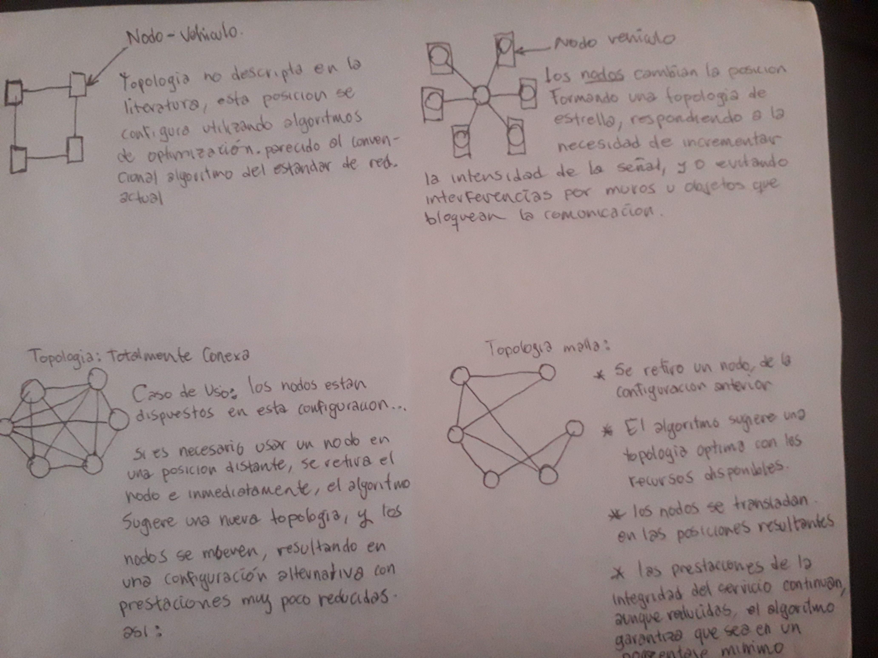

Ilustración 1 Ejemplo básico de una propuesta de topología de red.

- Se requiere consultar en el mercado, hardware de red capaz de brindar las prestaciones requeridas por este tipo de red. En determinado caso podría evaluarse la viabilidad de desarrollar dicho hardware u o adaptar hardware existente.

**­**

**Plataforma digital de juegos en línea:**

* Se requiere una plataforma digital con juegos en línea. Escalable a niveles, barrios, localidades, municipios, departamentos, regiones, y o según la distribución geográfica por país.
* Se requiere una interfaz entre la plataforma de juegos en línea, la plataforma de internet.

**Plataforma de telefonía fija sobre IP:**

**Plataforma de telefonía móvil sobre IP:**

* Se requiere una interfaz entre la plataforma de telefonía y la plataforma de internet.

**Nota:**

Evaluar el acoplamiento de las plataformas en pro de:

Mitigar denegación de servicio.

La escalabilidad en términos de su aplicabilidad a nivel continental.

**Plataforma digital de tráfico vehicular.**

Información de tráfico en tiempo real basada en las actualizaciones de tráfico en vivo

* Caso de uso ambulancia: los datos en tiempo real benefician sugerencias de rutas alternativas y optimizadas, mejorando la integridad del servicio y previendo accidentes generados por una simulación de la plataforma de simuladores.

- Se requiere un rol mecánico.

* Se requiere un rol calibrador de ruta, los datos de la persona que se encuentra en físico permiten realizar auditorías de los resultados y datos de la plataforma, auditando errores de fraude, datos alterados por hacking, alteraciones de datos por empleados descontentos, escalamiento de privilegios **evaluar en este requerimiento los posibles ataques informáticos.**
* Caso de uso abruptos en el camino: Notificación en tiempo real de abruptos en la ruta sugerida por el algoritmo, (Daños en la vía, vehículos varados, escombros o materiales peligrosos que puedan generar accidentes).
* Caso de uso zonas de parqueo: La aplicación sugiere zonas de parqueo en el perímetro circundante,
* Caso de uso zona de parqueo con disponibilidad de habilitarse: propietarios de una determinada área habilitan zonas en donde parquear vehículos en horas de alta demanda, fin de semana, horas pico y o zonas comerciales, zonas de mantenimiento de vehículos, zonas con servicios de uso público.
* Caso de uso vigilancia zona de parqueo con disponibilidad de habilitarse: Las personas que tienen disponibilidad de habilitar una zona de parqueo pueden ofrecer un servicio de vigilancia del mismo.
* Caso de uso interfaz para redimir los servicios y entre usuarios de la plataforma: Los usuarios de la plataforma que están inscriptos pueden intercambiar el costo del servicio de parqueadero y vigilancia, con horas de servicio en otros servicios ofrecidos por otra plataforma de servicio, es decir:

El usuario de un vehículo parquea determinado número de tiempo (n), y solicita que su vehículo sea vigilado, el usuario que presta dicho servicio puede recibir el pago en efectivo o puede tener una cuenta de usuario con el cual recibir tiempo de uso en servicios como, por ejemplo,

Telefonía sobre IP móvil y fija. (**Plataforma Asterisk de telefonía**).

Internet (**Plataforma de internet**).

Uso de contenido multimedia (Plataforma de televisión y contenido de entretenimiento)

**Plataformas de simulación: Data Mining.**

**Plataforma de simulación tráfico vehicular:**

Caso de uso: Minar los datos recabados por las estaciones móviles en tiempo real y usarlos en la plataforma de simulación, esto en beneficio de prever lugares son mayor accidentalidad, giros peligrosos, cruces con bloqueos por horas pico.

Redime horas en ruta alimentando la base de datos y las tablas que almacenan los campos denominados (dato de tiempo real). Por productos y servicios de datos y o uso del aplicativo con roles operativos.

**Servicios viables para redimir cobros alternativamente a dinero en efectivo:**

* Sugerencias de rutas más optimas en horas pico en vehículos de transporte público.
* Consumo de contenido multimedia.
* Servicio de tiempo en internet.
* Servicio de tiempo de telefonía.
* Servicio de tiempo de
* Lugares de alogamiento Hoteles y hostales.
* Horas de juego en la plataforma de juegos